‏יום שני 14 אוגוסט 2023

גמלאון אוגוסט 2023
חברים יקרים,
בחודש ספטמבר מתוכננות בין היתר הפעילויות הבאות:
- חלוקת שי ראש השנה והזמנת תווי קניה.
- "אני הסבתא שלך" בתיאטרון הקאמרי
- טיול למעיינות הבניאס ולכפר סאלד (ההרשמה נסגרה)
- נארח עם סלט רומני ממטבחה של רותי פריד
~~~~~~~~~~~~~~~~~~~~~~~~~~~~~~~~~~~~~~~~~~~~~~~~~~~~~~~~~~~~~~~
חלוקת תווים לראש השנה
ביום ראשון ה-27.8.23, בין השעות 09:00 ל-13:00, ליד חדר הוועד בקומת ה-700. נחלק לכל הגמלאים את שי הוועד, תו קניה בגובה של 350 ₪. בנוסף, יחולקו באותו יום תווי הקנייה למזמינים.

*************************************************************************************
הצגת הקאמרי – "אני הסבתא שלך" 4.9.2023
שחקנים: רבקה מיכאלי, תום אבני או עוז מור, גילת אנקורי, אסתי קוסיביצקי, שלמה וישינסקי ועוד.
מחיר:
75 ₪ לגמלאי ולבן/ת זוגו (מסובסד)
150 ₪ לאורח שלישי

איסוף:
17:30 – חניון תחתון היכל הספורט רוממה
חזרה משוערת: 23:30

~~~~~~~~~~~~~~~~~~~~~~~~~~~~~~~~~~~~~~~~~~~~~~~~~~~~~~~~~~~~~~

טיול חודש ספטמבר 6.9.2023 (ההרשמה סגורה)

טיול: טבע ועתיקות במעיינות הבניאס, מופע ואוכל בכפר סאלד

- לאחר עצירה לארוחת בוקר קלה עצמאית נמשיך למעיינות בשמורת הטבע בניאס.
- מעיינות הבניאס הינה שמורה מרהיבה האוצרת בתוכה שרידים היסטוריים מרשימים, נחל שוצף, סיפורים מסמרי שיער על אבירים ונסיכות, טחנת קמח ומראות טבע שלא יישכחו במהרה.
- בעזרת הסבר קצר של חברתנו עפרה, נשוטט בין מקדשים עתיקים, ארמונות מפוארים, ונחל אחד יפיפה במיוחד.
- ב-12:15 נצא לביתה של שרה שמיר בכפר סאלד לבראנץ עשיר ומעולה תוצרת ידיה (חלבי! כולל ירקות, פשטידות שתייה ומתוקים).
- לאחר ששבענו, נשב בנחת במרפסת ונצפה במופע הצחוק "פרצופים". מופע אישי וחושפני המבוסס על דמויות מחייה המרתקים של שרה. בעזרת אביזרים שונים ומוזיקה מצליח המופע להצחיק קהלים בכל גיל ומעמד.
- נסיים את היום בביקור במעיין הנעלם שבמקום.

הסעה לטיול:
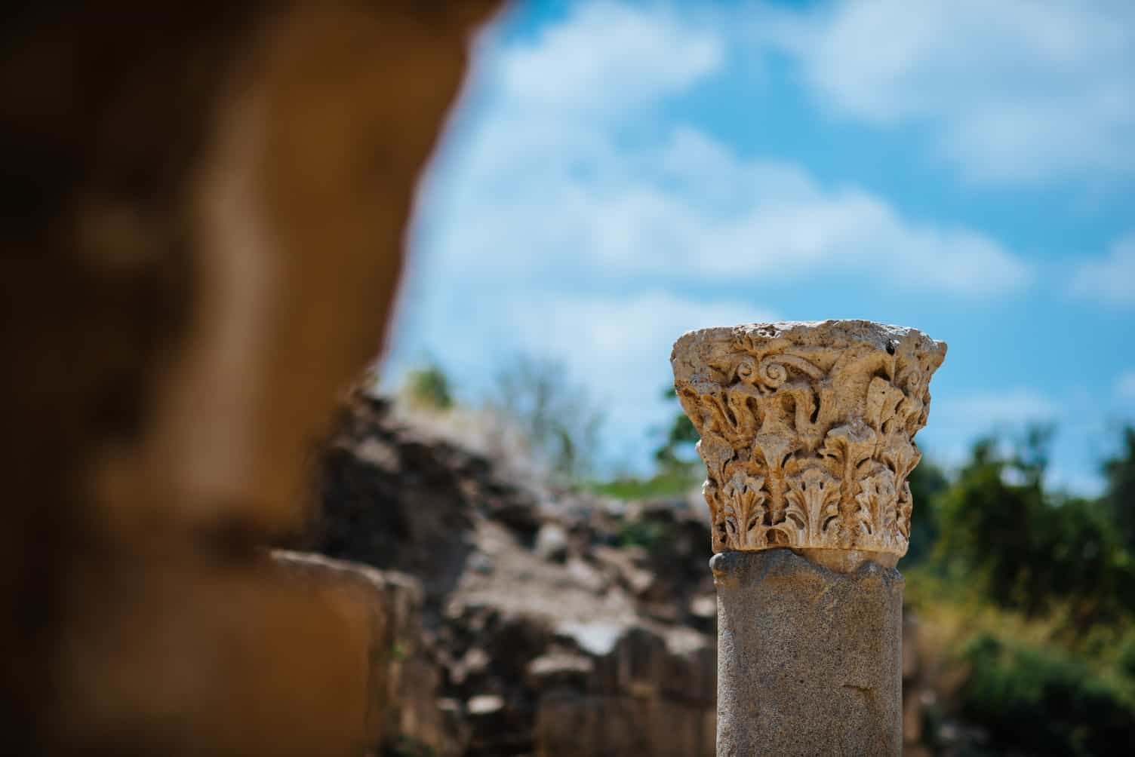
07:30 - היכל הספורט
07:45 – לב המפרץ
07:50 – קריית אתא
07:55 – קריית חיים
08:00 – צומת צבר

החזרה: 19:00
מחיר הטיול: 120 ₪ לגמלאי ולבן/ת זוגו
240 ₪ לאורח שלישי

- למקום אין תעודת כשרות. אבל אין כלל מוצרי בשר, רוכשים מוצרים כשרים ומקפידים על ניפוי הקמח לבישולים השונים.

ברכות לילידי חודש אוגוסט
אריאל שולה, אשכנזי ישעיהו, בן סימון דני, ברמן נחמה, דרובצקוי טטיאנה, הלוי לאה, טור-כספא יוסי, לברן אתי, מרינוב ליליה, עתיקאי שרון הדס, צביאלי דינה, רונן רות, שטרומינגר חנה, זהבי אורה.

~~~~~~~~~~~~~~~~~~~~~~~~~~~~~~~~~~~~~~~~~~~~~~~~~~~~~~~~~~~

יצירת קשר

שעות פתיחה משרד הועד - בימים א-ד בשעות 13:00-8:30.
קבלת קהל בימים אלה בשעות 12:00-10:00.
טל: 04-8240055
פקס: 04-8288252
מייל – vgimlaei@univ.haifa.ac.il
אתר הועד באינטרנט - https://vgimlaei.haifa.ac.il/

כדי להקל ולייעל את הטיפול בענייני כספים, החברים מתבקשים לבצע תשלומים באמצעות העברה בנקאית לחשבון הארגון.
להלן פרטי חשבון הבנק של ארגון גמלאי האוניברסיטה:
בנק – 04 (יהב)
סניף – 311
מס' ח-ן – 116469

גמלאים מבשלים ואופים
מאת: רותי פריד

סלט חצילים קלויים
הכמויות
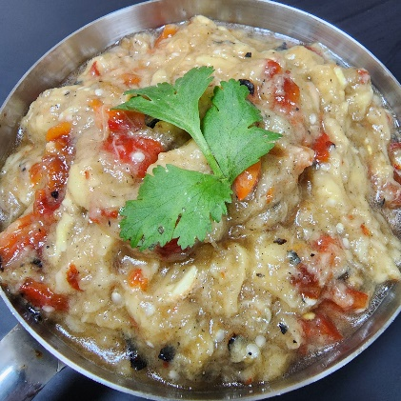
2 חצילים יפים וכהים
1 בצל לבן קצוץ
1/4 כפית סוכר
3 כפות שמן קנולה ומלח לפי הטעם.
אופן הכנה
- קולים את החצילים בגריל מכל הצדדים.
- מצננים, ומקלפים את הקליפה של החצילים.
- מסננים את הנוזלים.
- טוחנים במעבד מזון.
- מתבלים במלח, סוכר ושמן.

להגשה
קוביות של עגבניות, ומלפפון קצוץ.

